АДМИНИСТРАЦИЯ  МУНИЦИПАЛЬНОГО ОБРАЗОВАНИЯ  ГОРОДСКОГО ОКРУГА  «УХТА» |  |  | «УХТА»  КАР КЫТШЛÖН  МУНИЦИПАЛЬНÖЙ ЮКÖНСА  АДМИНИСТРАЦИЯ

ПОСТАНОВЛЕНИЕ

ШУÖМ

30 августа 2023 г. |  |  |  | № | 2226
г.Ухта, Республика Коми

О мероприятиях по подготовке и проведению Всероссийского дня бега «Кросс нации 2023» на территории МОГО Ухта»

На основании Устава МОГО «Ухта», в целях привлечения трудящихся и учащейся молодежи МОГО «Ухта» к регулярным занятиям физической культурой, совершенствования форм организации массовой физкультурно-спортивной работы, пропаганды физической культуры и спорта среди населения МОГО «Ухта» и пропаганды здорового образа жизни, администрация постановляет:
1. Провести в период с 14 по 17 сентября 2023 года на территории МОГО «Ухта» День бега «Кросс нации 2023» (далее – соревнования).
2. Муниципальному учреждению «Управление физической культуры и спорта» администрации муниципального образования городского округа «Ухта» подготовить и провести соревнования в следующие сроки:
- 14 сентября 2023 года на стадионе СК «Нефтяник» МАУ «ЛДС им. С.Капустина» среди воспитанников дошкольных организаций и обучающихся начальных классов общеобразовательных организаций;
- 16 сентября 2023 года в районе Первомайской площади, улиц: Первомайская, Мира, Октябрьская – среди учащихся и взрослого населения.
3. Управлению по работе с территориями администрации МОГО «Ухта» организовать проведение соревнований на следующих территориях МОГО «Ухта»:
- пгт Водный, Шудаяг, Ярега, Боровой; пст Седъю, Кэмдин и с.Кедвавом в период с 14 по 17 сентября 2023 г. населения поселков.
4. Утвердить положение о проведении Дня бега «Кросс нации 2023» на территории МОГО «Ухта» согласно приложению № 1 к настоящему постановлению.
5. Создать и утвердить состав Организационного комитета по подготовке и проведению Дня бега «Кросс нации 2023» на территории МОГО «Ухта» согласно приложению № 2 к настоящему постановлению.

2

6. Утвердить План мероприятий по подготовке и проведению Дня бега «Кросс нации 2023» на территории МОГО «Ухта» согласно приложению № 3 к настоящему постановлению.
7. Утвердить схему маршрута Дня бега «Кросс нации 2023» на территории МОГО «Ухта» согласно приложению № 4 к настоящему постановлению.
8. Рекомендовать:
8.1. ГБУЗ РК «Территориальный Центр медицины катастроф Республики Коми» обеспечение дежурства бригады скорой медицинской помощи на территории и в период проведения соревнований;
8.2. Отделу Министерства внутренних дел России по г.Ухта:
- организовать охрану общественного порядка на территории и в период проведения соревнований 14 сентября с 10:00 до 13:00 и 17 сентября с 09:00 до 13:00;
- 17 сентября в период проведения легкоатлетических соревнований в г.Ухта с 9:00 до 13:00 часов ограничить движение автомобильного транспорта по улицам: Первомайской, Мира, Октябрьской на участке от пересечения с улицей Первомайской до пересечения с улицей Мира.
9. Отделу информации и связей с общественностью администрации МОГО «Ухта» размещение информации о правилах, порядке и графике проведения соревнований на информационных ресурсах администрации МОГО «Ухта» и разослать в адрес СМИ МОГО «Ухта».
10. Настоящее постановление вступает в силу со дня его принятия, подлежит официальному опубликованию и размещению на Официальном портале администрации МОГО «Ухта».
11. Контроль за исполнением настоящего постановления возложить на заместителя руководителя администрации МОГО «Ухта» по социальным вопросам.

Глава МОГО «Ухта» - руководитель
администрации МОГО «Ухта» М.Н. Османов
Приложение № 1
к постановлению
администрации МОГО «Ухта»
от 30 августа 2023 г. № 2226

ПОЛОЖЕНИЕ
о проведении Дня бега «Кросс нации 2023»
на территории МОГО «Ухта»

1. Цели и задачи

День бега «Кросс наций 2023» (далее соревнование) проводится в целях:
- привлечения населения и учащейся молодежи МОГО «Ухта» к регулярным занятиям физической культурой, пропаганды физической культуры и спорта, здорового образа жизни;
- совершенствования форм организации массовой физкультурно-спортивной работы.

2. Сроки и место проведения

День бега «Кросс нации 2023» проводится на территории МОГО «Ухта» 16 сентября 2023 г. в районе Первомайской площади, улиц: Первомайская, Мира, Октябрьская, а также в пгт Водный, Ярега, Шудаяг, Боровой, пст Седью, Кэмдин, с.Кедвавом, среди учащихся и взрослого населения.
Для детей дошкольного и младшего школьного возраста соревнования пройдут 14 сентября 2023 г. на стадионе СК «Нефтяник» МАУ «ЛДС им. С. Капустина». Старт в 10.00 часов для дошкольников и в 12.00 часов старт для детей начальных классов.
Дистанция 400 метров.

3. Руководство проведением соревнований

Общее руководство по подготовке и проведению Соревнований осуществляет организационный комитет. Непосредственное проведение осуществляет Муниципальное учреждение «Управление физической культуры и спорта» администрации муниципального образования городского округа «Ухта».
Обеспечение явки участников осуществляют руководители предприятий и учебных заведений, заведующие отделами Управления по работе с территориями администрации МОГО «Ухта», МУ «Управление образования» администрации МОГО «Ухта», организации и предприятия города.

2

4. Требования к участникам и условия их допуска.
К участию в соревнованиях допускаются участники, имеющие допуск врача на участие в соревнованиях, или личную подпись в карточке участника, подтверждающей персональную ответственность за свое здоровье.
Результаты участников могу идти в зачет выполнения нормативов ВФСК «ГТО».

Программа соревнований:

Дистанции для желающих принять участие в спортивных забегах с учетом времени:
16 сентября 2023 г., старт в 10.00 час.
дистанция |  | группа | Года рождения
12 км | Мужчины  Мужчины  Мужчины  Мужчины  Ст. юноши | 18-29  30-39  40-49  50-59  16-17 | 1994-2005 г.р.  1984-1993 г.р.  1974-1983 г.р.  1964-1973 г.р.  2007-2006 г.р.
6 км | Женщины  Женщины  Ст. девушки  Ср. юноши  Ср. дев.  Мужчины  Женщины | 18-29  30-39  16-17  14-15  14-15  60 лет и ст.  40 лет и ст. | 1994-2005 г.р.  1984-1993 г.р.  2007-2006 г.р.  2008-2009 г.р.  2008-2009 г.р.  1963 г.р. и ст.  1983 г.р. и ст.
2 км | Девочки  Мальчики  Девочки  Мальчики  Девочки  Мальчики | 12-13  12-13  10-11  10-11  9 лет и мл  9 лет и мл | 2010-2011 г.р.  2010-2011 г.р.  2012-2013 г.р.  2012-2013, г.р.  2014 и мл.  2014 и мл.

Программа проведения массовых забегов Дня бега «Кросс нации 2023» в МОГО «Ухта»:
11.00-11.30 – Регистрация участников
11.45 час. – Официальная церемония открытия
12.00 час. – Старт массовых забегов (VIP забег, администрация МОГО «Ухта», депутаты городского совета, руководители предприятий, учреждений, учебных заведений)
12.05 час. – студенты и работники ВУЗов

3

12.10 час. – учащиеся образовательных организаций
12.20 час. – работники предприятий и учреждений МОГО «Ухта»
12.40 час. – все желающие
Для всех любителей бега: дистанция 2023 м по улицам города.
Старт на Первомайской площади – ул. Первомайская – ул. Октябрьская – ул. Мира - Первомайская площадь.

5. Награждение

Спортсмены, занявшие I, II, ΙΙΙ места на дистанциях 2 км, 6 км, и 12 км. в спортивных забегах награждаются грамотами, медалями.

6. Обеспечение безопасности участников и зрителей,
медицинское обеспечение

Спортивные соревнования проводятся на объектах спорта, отвечающих требованиям соответствующих нормативных правовых актов по вопросам обеспечения общественного порядка и безопасности участников и зрителей, требованиям правил вида спорта, а также требованиям, установленным в Методических рекомендациях по организации работы спортивных организаций в условиях сохранения рисков распространения COVID-19 МР 3.1/2.1.0184-20, утвержденных Руководителем Федеральной службы по надзору в сфере защиты прав потребителей и благополучия человека, Главным государственным санитарным врачом Российской Федерации 25 мая 2020 г.».
Участие в спортивных соревнованиях осуществляется только при наличии полиса страхования жизни и здоровья от несчастных случаев, который представляется на каждого участника спортивных соревнований в комиссию по допуску участников. Страхование участников спортивных соревнований может производиться как за счет бюджетных средств, так и внебюджетных средств в соответствии с законодательством Российской Федерации.
Оказание скорой медицинской помощи осуществляется в соответствии с приказом Министерства здравоохранения Российской Федерации от 23 октября 2020 г. № 1144 н «Об утверждении порядка организации оказания медицинской помощи лицам, занимающимся физической культурой и спортом (в том числе при подготовке и проведении физкультурных мероприятий и спортивных мероприятий), включая порядок медицинского осмотра лиц, желающих пройти спортивную подготовку, заниматься физической культурой и спортом в организациях и (или) выполнить нормативы испытаний (тестов) Всероссийского физкультурно-спортивного комплекса «Готов к труду и обороне» (ГТО)» и форм медицинских заключений о допуске к участию физкультурных и спортивных мероприятиях».

4

Основанием для допуска спортсмена к спортивным соревнованиям по медицинским заключениям является заявка с отметкой «Допущен» напротив каждой фамилии спортсмена с подписью врача по лечебной физкультуре или врача по спортивной медицине и заверенной личной печатью, при наличии подписи с расшифровкой ФИО врача в конце заявки, заверенной печатью допустившей спортсмена медицинской организации, имеющей лицензию на осуществление медицинской деятельности, перечень работ и услуг, который включает лечебную физкультуру и спортивную медицину (возможна медицинская справка о допуске к соревнованиям, подписанная врачом по лечебной физкультуре или врачом по спортивной медицине и заверенная печатью медицинской организации, отвечающей вышеуказанным требованиям).
Обеспечение безопасности участников и зрителей осуществляется согласно официальным требованиям Правил обеспечения безопасности при проведении официальных спортивных соревнований, утвержденных Постановлением Правительства Российской Федерации от 18.04.2014 г. №353.

7. Финансовые условия соревнований

Расходы по организации и проведению соревнований несет: Муниципальное учреждение «Управление физической культуры и спорта» администрации муниципального образования городского округа «Ухта» в соответствии с Порядком, утвержденным постановлением администрации МОГО «Ухта» от 26.04.2021 № 789 «Об утверждении Порядка финансирования официальных физкультурных и спортивных мероприятий, а также иных спортивных мероприятий муниципальных, бюджетных и автономных учреждений МОГО «Ухта».

8. Порядок работы комиссии по допуску участников и подачи заявок

Мандатная комиссия работает с 12 по 15 сентября 2022 г. с 10.00 до 17.00 по адресу г.Ухта, ул.Школьная, д.5 (лыжная база МУ «СШ №1» микрорайон УРМЗ, тел. 75-90-66) и ул.Кремса, д.1, пом. 2Н (МУ «УФиС» администрации МОГО «Ухта», тел. 74-64-62).
При прохождении комиссии заполняют карточки участников. Форма карточек опубликована на сайте Муниципального учреждения «Управление физической культуры и спорта» администрации муниципального образования городского округа «Ухта» и в группе ВК «Ухта спортивная».

__________________________

Приложение № 2
к постановлению
администрации МОГО «Ухта»
от 30 августа 2023 г. № 2226

Организационный комитет по подготовке и проведению
Дня бега «Кросс нации 2023» на территории МОГО «Ухта»

Метелева М.Н. | - | заместитель руководителя администрации МОГО «Ухта»,  председатель оргкомитета;
Сизова Л.Г. | - | начальник МУ «УФиС» администрации МОГО «Ухта», заместитель председателя оргкомитета.
Члены организационного комитета:

Буторин С.А. | - | директор МКП «Ухтаспецавтодор»;
Королева Ж.Н. | - | заведующий отделом информации и связей с общественностью администрации МОГО «Ухта»;
Короткова Н.Ю. | - | начальник МУ «Управление образования» администрации МОГО «Ухта»;
Курбанова О.И. | - | заместитель руководителя администрации МОГО «Ухта» - начальник Управления экономического развития администрации МОГО «Ухта»;
Липин В.А. | - | директор Сервисного Центра Коми филиала ПАО «Ростелеком» (по согласованию);
Махмутов А.И. | - | подполковник полиции, начальник ОМВД России по г.Ухте в РК (по согласованию);
Носов В.И. | - | начальник Управления по работе с территориями администрации МОГО «Ухта»;
Смирнов А.С. | - | начальник «2 отряд ФГКУ «ФПС МЧС России по Республике Коми» (по согласованию).
Сурин М.В. | - | главный врач Филиала ГБУ РК «Территориальный центр медицины катастроф Республики Коми» в г.Ухта (по согласованию).
Чупрова О.В. | - | начальник МУ «Управление культуры администрации МОГО «Ухта».

________________________

Приложение № 3
к постановлению
администрации МОГО «Ухта»
от 30 августа 2023 г. № 2226

ПЛАН
мероприятий по подготовке и проведению
Дня бега «Кросс нации 2023» на территории МОГО «Ухта»

№ п/п | Мероприятия | Сроки исполнения | Исполнитель
1 | 2 | 3 | 4
1 | Размещение электронной афиши и программы соревнований посредством интернет - ресурсов (СМИ, учреждения и предприятия МОГО «Ухта») | до 01.09.2023 | МУ «УФиС»  администрации МОГО «Ухта»  Отдел информации и связей с общественностью администрации МОГО «Ухта»
2 | Разработка необходимой документации (положение, карточка участника, письма и т.д.) | до 11.09.2023 | МУ «УФиС»  администрации МОГО «Ухта»
3 | Формирование и утверждение судейской бригады для проведения соревнований | до 11.09.2023 | МУ «УФиС»  администрации МОГО «Ухта»
4 | Оформление мест старта и дистанций | 16.09.2023 | МУ «УФиС»  администрации МОГО «Ухта»
5 | Обеспечение широкого освещения подготовки и проведения соревнований в СМИ | с 04.09.2023 | Отдел информации и связей с общественностью администрации МОГО «Ухта»
6 | Организация совещания по проведению Дня бега «Кросс нации 2023» (заседание оргкомитета) | 06.09.2023 | МУ «УФиС»  администрации МОГО «Ухта»
7 | Уведомление населения и организаций о перекрытии дорог в старой части города | до 15.09.2023 | МУ «УФиС»  администрации МОГО «Ухта»
8 | Обеспечение медицинского сопровождения  - выделение машины скорой помощи | 16.09.2023 | Филиал ГБУ РК «Территориальный центр медицины катастроф Республики Коми» в г.Ухте  (по согласованию)
9 | Обеспечение ограничения движения автотранспорта в старой части города с 9:00 до 13:00, выделение машины ОГИБДД с громкоговорителем | 16.09.2023 | ОГИБДД ОМВД России по г.Ухте  (по согласованию)

2
1 | 2 | 3 | 4
10 | Обеспечение безопасности участников соревнований  14 сентября – с 10:00 до 13:00  16 сентября – с 09:00 до 13:00 | 14 и 16  09.2023 | ОМВД России  по г.Ухте  (по согласованию)
11 | Обеспечение радиофикации по дистанции Первомайская пл. – Институт нефти и газа УГТУ | 16.09. 2023 | МЦТЭТ Коми филиал  ОАО «Ростелеком»  (по согласованию)
12 | Организация работы по обустройству мест проведения соревнований и разметке трассы | 16.09.2023 | Судейская бригада
13 | Обеспечение явки участников:  - дети дошкольных учреждений и начальных классов  - обучающиеся общеобразовательных учреждений  - учащиеся учебных заведений  - жителей поселков городского и сельского типов  - работников предприятий и учреждений | 14.09.2023  16.09.2023 | МУ «Управление образования» МОГО «Ухта»  Руководители учебных заведений  Управление по работе с территориями администрации МОГО «Ухта»  Руководители предприятий и учреждений
14 | Организация торговли и оказания услуг на Первомайской площади | 16.09.2023  с 10:00 до 13:00 | Отдел развития предприниматель  ства администрации МОГО «Ухта»
15 | Подготовка и проведение забегов среди детей дошкольного возраста и учащихся начальных классов | 14.09.2023 | МУ «Управление образования»,  МУ «УФиС» администрации МОГО «Ухта»
16 | Подготовка и проведение забегов среди учащихся и взрослого населения | 16.09.2023 | МУ «Управление образования»,  МУ «УФиС» администрации МОГО «Ухта»
16 | Установка биотуалетов и больших урн для мусора на Первомайской площади; уборка территории до и после проведения мероприятий | до 16.09.2023 | МКП  «Ухтаспецавтодор», МКП «Горзеленхоз»
17 | Организация культурной программы самодеятельных коллективов | 16.09.2023 | МУ «Управление культуры» администрации МОГО «Ухта»
18 | Организация и проведение Дня бега «Кросс нации 2023» на территориях посёлков | с 14-17.09  2023 | Управление по работе с территориями
19 | Организация награждения победителей спортивного забега «Кросс нации 2023» | 16.09.2023 | МУ «УФиС» администрации МОГО «Ухта»
_________________________

Приложение № 4
Строй-
маркетмаркет
м-н Аринберд ААринбердАринберд
СТАРТ
Главпочтамт
к постановлению
администрации МОГО «Ухта»
от 30 августа 2023 г. № 2226

Банк

Детский парк
Храм
Октябрьская пл.

УГТУ

м-н Октябрь

Русский чай

ЛЕНИН
Ж/Д техникум
Подиум
Торговля
Первомайская площадь
площадь Мира

Вечный
огонь

ФИНИШ
Бывшее здание ПФ

СОШ № 2
С/К Нефтяник
ул. Мира

Приложение № 5
к постановлению
администрации МОГО «Ухта»
от 30 августа 2023 г. № 2226

Схема размещения
торговых предприятий и предприятий по оказанию услуг
(Республика Коми, город Ухта, Комсомольская площадь)
16.09.2023
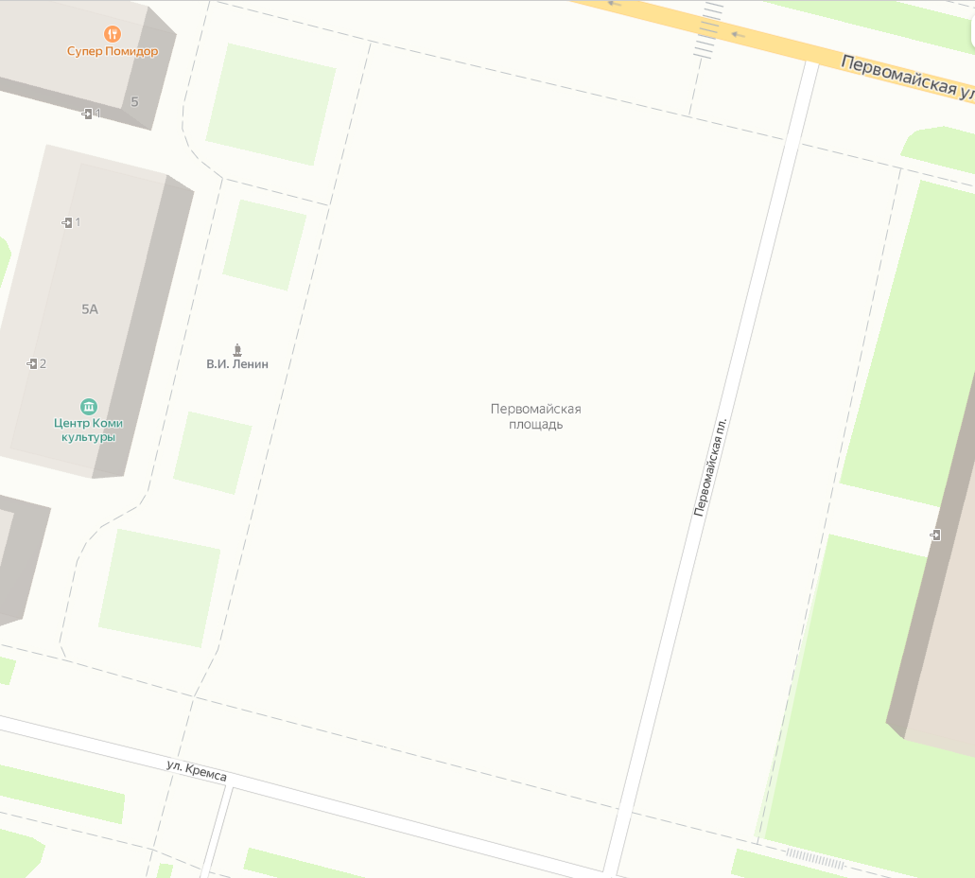

Время торговли | с 10:00 до 13:00
Количество торговых мест | до 2 единиц:
- продукция общественного питания (выпечка, чай)

_______________________

